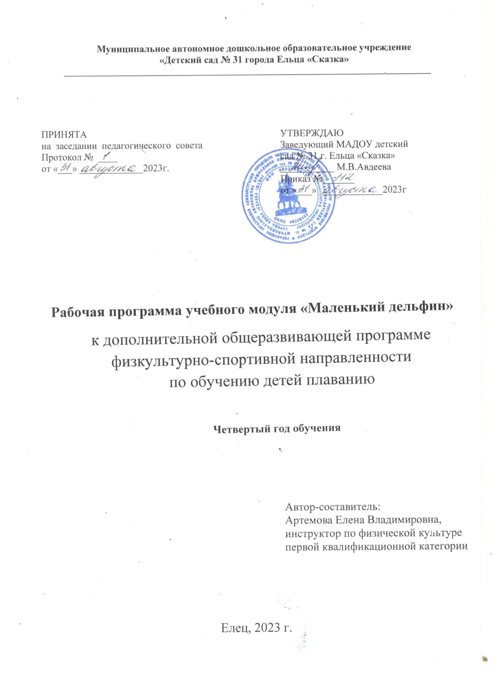

**Содержание**

I. Планируемые результаты освоения учебного модуля «Маленький дельфин»…3

II. Содержание учебного модуля «Маленький дельфин»……………………….....4

III. Тематическое планирование учебного модуля «Маленький дельфин»……....4

**I. Планируемые результаты освоения учебного модуля«Маленький дельфин»**

**(4- й год обучения**)

*Дети должны понимать:*

* правила поведения в бассейне, требования по соблюдению мер личной гигиены, значение плавания в системе закаливания организма, в физическом развитии и в обеспечении безопасности жизнедеятельности человека;
* названия плавательных упражнений, способов плавания;
* название плавательного инвентаря для обучения;
* значение закаливающих процедур.

*Дети должны уметь:*

* выполняют упражнения на всплывание и расслабление;
* лежат на поверхности воды, на груди и на спине;
* выполняют элементарные передвижения в воде;
* выполняют погружение в воду, задерживать дыхание;
* выполняют выдох в воду при погружении, подряд несколько вдохов и выдохов;
* выполняют скольжения на груди и на спине без работы ног с задержкой дыхания и различным положением рук;
* выполняют перемещение с доской при помощи ног способом кроль на груди;
* выполняют скольжение с работой ног способом кроль на груди в согласовании с дыханием;
* выполняют игровые ситуации.

*Дети должны уметь использовать* приобретённые умения в практической деятельности и повседневной жизни:

* выполняют дыхательную гимнастику;
* соблюдают гигиенические требования;
* соблюдают правила и нормы поведения в индивидуальной и коллективной деятельности;
* выполняют правила поведения и меры безопасности на открытых водоёмах в различное время года; применяют полученные умения в экстремальной ситуации.

**II.Содержание учебного модуля «Маленький дельфин»**

**(4 - й год обучения)**

Организация рабочего места, поддержание порядка во время работы; соблюдение правил безопасности труда и личной гигиены.

* Правила поведения в бассейне.
* Всплывание и лежание на воде.
* Скольжение на груди.
* Скольжение на груди на спине.
* Руки кроль.
* Скольжение на груди и на спине с работой рук.
* Скольжение на груди с движениями ногами кролем.
* Скольжение с помощью элементарных гребковых движений руками и ногами.
* Кроль на груди.
* Согласование движений руками и ногами кролем на груди.
* Кроль на груди с полной координацией движений.
* Кроль на спине.
* Согласование движений руками и ногами кролем на спине.
* Кроль на спине и на груди с полной координацией движений.
* Кроль на груди и на спине.
* Контрольное занятие.
* Соревнования по плаванию «Быстрее, выше, сильнее».

**III. Тематическое планирование учебного модуля «Маленький дельфин»**

**(4 -й год обучения)**

|  |  |  |  |  |
| --- | --- | --- | --- | --- |
| **Месяц** | **№**  **занятия** | **Дата** | **Тема**  **модуля** | **Цели и задачи** |
| Сентябрь | 1-2 |  | Правила  поведения в  бассейне | Напомнить детям правила поведения в бассейне, добиваться их четкого выполнения. Ознакомление с передвижениями в бассейне по дну; погружениями в воду с головой. |
| 3-4 |  | Всплывание и лежание на  воде | Закреплять навык всплывания и лежания на воде. |
| Октябрь | 5-6 |  | Скольжение  на груди | Обучение скольжению на груди с различным положением рук; закреплять умение дышать и  погружаться в воду с открытыми глазами. |
| 7-8 |  | Скольжение  на груди и на  спине | Разучивание скольжения на груди и на спине с элементарными гребковыми движениями; находить и поднимать со дна предметы. |
| 9-10 |  | Гребковые движения руками в скольжении | Дальнейшее совершенствование умения выполнять элементарные гребковые движения в скольжении и дышать в воде. Закреплять навык выполнения детьми упражнений аквааэробики без предметов. |
| 11-12 |  | Гребковые движения руками в скольжении | Дальнейшее совершенствование умения выполнять элементарные гребковые движения в скольжении и дышать в воде. Закреплять навык выполнения детьми упражнений аквааэробики без предметов. |
| Ноябрь | 13-14 |  | Скольжение на груди и на спине с работой рук | Обучение умению продвигаться в скольжении на груди и на спине с помощью элементарных гребковых движений руками; с помощью  попеременных движений ногами кролем. Совершенствование выполнения упражнений без предметов в воде. |
| 15-16 |  | Скольжение на груди и на спине с работой рук | Дальнейшее обучение умению продвигаться в скольжении на груди и на спине с помощью элементарных гребковых движений руками; с помощью  попеременных движений ногами кролем. Совершенствование выполнения упражнений без предметов в воде. |
| 17-18 |  | Скольжение на груди с  движениями  ногами кролем | Разучивание дыхания в скольжении на груди с движениями ногами кролем; обучение умению продвигаться вперед в скольжении с помощью элементарных гребковых движений  руками и ногами. Синхронное выполнений комплекса упражнений аквааэробики без предметов. |
| 19-20 |  | Скольжение с помощью  элементарных  гребковых  движений  руками и  ногами | Обучение умению продвигаться вперед в скольжении с помощью элементарных гребковых движений руками и ногами; умению дышать в скольжении на груди и на спине с движениями ногами кролем. Учить  детей выполнять комплекс упражнения в воде с аквапалкой. |
| Декабрь | 21-22 |  | Скольжение с помощью  элементарных  гребковых  движений  руками и  ногами | Совершенствование умения продвигаться вперед в скольжении с помощью элементарных гребковых движений руками и ногами; дышать в скольжении на груди и на спине с движениями ногами кролем.  Закрепление выполнения комплекса  упражнений с аквапалкой. |
| 23-24 |  | Скольжение с помощью  элементарных  гребковых  движений  руками и  ногами | Совершенствование умения продвигаться вперед в скольжении на груди и на спине с помощью элементарных гребковых движений  руками и ногами, дышать в скольжении на груди и на спине с движениями ногами кролем.  Совершенствование выполнения комплекса упражнений с аквапалкой. |
| 25-26 |  | Кроль на груди  и на спине с  помощью  движений  ногам кролем | Совершенствовать навыки плавания на груди и на спине с помощью движений ногами кролем, дышать в воде. Синхронное выполнений комплекса упражнений с  аквапалкой. Обучение свободному  ориентированию в чаше бассейна |
| 27-28 |  | Кроль на груди  и на спине с  помощью  движений  ногам кролем | Совершенствовать навыки плавания на груди и на спине с помощью движений ногами кролем, дышать в воде. Синхронное выполнений комплекса упражнений с  аквапалкой. Обучение свободному  ориентированию в чаше бассейна |
| Январь | 29-30 |  | Кроль на груди  и на спине с  помощью  движений  ногам кролем | Совершенствовать навыки плавания на груди и на спине с помощью движений ногами кролем, дышать в воде. Синхронное выполнений комплекса упражнений с  аквапалкой. Обучение свободному  ориентированию в чаше бассейна |
| 31-32 |  | Кроль на груди | Ознакомление с техникой плавания кролем на груди; разучивание техники движений руками в кроле на груди |
| 33-34 |  | Кроль на груди | Разучивание дыхания в согласовании с  движениями ногами при плавании кролем на груди; дальнейшее разучивание техники движений руками в кроле на груди |
| 35-36 |  | Кроль на груди | Закрепление навыка дыхания в согласовании с движениями ногами при плавании кролем на груди; дальнейшее разучивание техники движений руками в кроле на груди |
| Февраль | 37-38 |  | Кроль на груди | Закрепление навыка дыхания в согласовании с движениями ногами при плавании кролем на груди; дальнейшее разучивание техники движений руками в кроле на груди |
| 39-40 |  | Согласование  движений  руками и  ногами кролем  на груди | Разучивание согласования движений руками и ногами кролем на груди (на задержке дыхания); совершенствование умения плавать кролем на груди с помощью движений руками с калабашкой между бедер, с помощью движений одними ногами в согласовании с дыханием. |
| 41-42 |  | Согласование  движений  руками и  ногами кролем  на груди | Закрепление навыка согласования движений руками и ногами кролем на груди (на задержке дыхания); совершенствование умения плавать кролем на груди с помощью движений руками с калабашкой между бедер, с помощью движений одними ногами в согласовании с дыханием. |
| 43-44 |  | Согласование  движений  руками и  ногами кролем  на груди | Совершенствование навыка согласования движений руками и ногами кролем на груди (на задержке дыхания); совершенствование умения плавать кролем на груди с помощью движений руками с калабашкой между бедер, с помощью движений одними ногами в согласовании с дыханием. |
| Март | 45-46 |  | Кроль на груди  с полной  координацией  движений | Совершенствование умений плавать кролем на груди с полной координацией движений(на задержке дыхания); плавать на груди с помощью движений одними руками и с помощью движений одними ногами кролем в согласовании с дыханием. Учить детей выполнять упражнения аквааэробики с гантелями. |
| 47-48 |  | Кроль на груди  с полной  координацией  движений | Разучивание согласования дыхания ногами с движениями руками кролем на груди; совершенствование умений в плавании кролем на спине с помощью движений ногами и элементарными гребковыми движениями руками. Закреплять  навык выполнения детьми упражнений аквааэробики с гантелями. |
| 49-50 |  | Кроль на груди  с полной  координацией  движений | Ссогласования движения ногами с движениями руками кролем на груди; совершенствование умений в плавании кролем на спине с помощью движений ногами и элементарными гребковыми движениями руками. Закреплять  навык выполнения детьми упражнений аквааэробики с гантелями. |
| 51-52 |  | Кроль на груди  с полной  координацией  движений | Совершенствование умений в плавании кролем на груди. Совершенствование выполнения упражнений в воде с гантелями. |
| Апрель | 53-54 |  | Кроль на груди  с полной  координацией  движений | Совершенствование умений в плавании кролем на груди. Совершенствование выполнения упражнений в воде с гантелями. |
| 55-56 |  | Кроль на груди  с полной  координацией  движений | Совершенствование умения плавать кролем на груди с полной координацией движений и с дыханием; совершенствование умений в плавании на спине по элементам. |
| 57-58 |  | Кроль на спине | Ознакомление с техникой плавания кролем на спине; разучивание техники движений руками в кроле на спине; совершенствование умения плавать кролем на груди с полной координацией движений и по элементам. |
| 59-60 |  | Кроль на спине | Дальнейшее разучивание техники движений руками в кроле на спине, технике плавания на спине с различными связками элементов;  совершенствование умения плавать кролем на груди. |
| Май | 61-62 |  | Кроль на спине | Дальнейшее разучивание техники движений руками в кроле на спине, технике плавания на спине с различными связками элементов;  совершенствование умения плавать кролем на груди. |
| 63-64 |  | Согласование  движений  руками и  ногами кролем  на спине | Разучивание согласования движений руками и ногами кролем на спине; совершенствование умения плавать кролем на груди. |
| 65-66 |  | Согласование  движений  руками и  ногами кролем  на спине | Совершенствование умений плавать кролем на спине и на груди с полной координацией движений и правильным дыханием. Учить выполнению комплекса упражнений с обручами. |
| 67-68 |  | Согласование  движений  руками и  ногами кролем  на спине | Совершенствование умений плавать кролем на спине и на груди с полной координацией движений и правильным дыханием. Закрепить умение с выполнению комплекса упражнений с  обручами. |
| Июнь | 69-70 |  | Кроль на спине  и на груди с  полной  координацией  движений | Совершенствование умений плавать кролем на спине и на груди с полной координацией движений и правильным дыханием. Закреплять навык выполнения упражнений с  обручами. |
| 71-72 |  | Кроль на спине  и на груди с  полной  координацией  движений | Совершенствование умений плавать кролем на спине и на груди с полной координацией движений и правильным дыханием. Закреплять навык выполнения упражнений с  обручами. |
| 73-74 |  | Кроль на груди  и на спине с  помощью  движений  ногами | Совершенствование плавания кролем на груди и на спине с помощью движений ногами. Совершенствовать навык выполнения упражнений с обручами. |
| 75-76 |  | Кроль на груди  и на спине с  помощью  движений ногами | Совершенствование плавания кролем на груди и на спине; разучивание движения ногами, как при плавании дельфином. Формирование у детей представлений о конкретном рисунке *«Танца с обручами»* на музыку из кинофильма «Шервудские зонтики». Совершенствование движений. |
| Июль | 77-78 |  | Кроль на груди  и на спине с  помощью  движений ногами | Совершенствование плавания кролем на груди и на спине; разучивание движения ногами, как при плавании дельфином. Формирование у детей представлений о конкретном рисунке *«Танца с обручами»* на музыку из кинофильма «Шервудские зонтики». Совершенствование движений. |
| 79-80 |  | Кроль на груди  и на спине | Совершенствование навыка плавания кролем на груди и на спине; освоение техники учебных поворотов и техники движений ногами, как при плавании дельфином. |
| 81-82 |  | Кроль на груди  и на спине | Совершенствование навыка плавания кролем на груди и на спине; освоение техники  учебных поворотов и техники движений ногами, как при плавании дельфином. |
| 83-84 |  | Кроль на груди  и на спине | Совершенствование навыка плавания кролем на груди и на спине; освоение техники учебных поворотов и техники движений ногами, как при плавании дельфином. |
| Август | 85-86 |  | Кроль на  груди и на  спине | Совершенствование навыка плавания кролем на груди и на спине; освоение техники учебных поворотов; разучивание техники движений  ногами, как при плавании брассом на груди и на спине. |
| 87-88 |  | Кроль на  груди и на  спине | Совершенствование навыка плавания кролем на груди и на спине; освоение техники учебных поворотов; освоение техники движений  ногами, как при плавании брассом на груди и на спине. |
| 89-90 |  | Кроль на  груди и на  спине | Совершенствование навыка плавания кролем на груди и на спине; освоение техники учебных поворотов; освоение техники движений  ногами, как при плавании брассом на груди и на спине. |
| 91 |  | Контрольное занятие | |
| 92 |  | Соревнования по плаванию «Быстрее, выше,  сильнее». | |